Zelený čtvrtek – mše na památku ustanovení eucharistie
Katedrála sv. Bartoloměje v Plzni, 13. dubna 2017 v 18:00 hodin

Vstupní zpěv

SBOR: Jedinou naší chloubou je kříž / kříž našeho Pána Ježíše Krista /
V něm je naše naděje, život a vzkříšení, / skrze něj jsme spaseni a vysvobozeni.

LID:

SBOR: Jedinou naší chloubou je kříž.

LID:

SBOR: Kříž našeho Pána Ježíše Krista.
LID:

SBOR: V něm je naše naděje, život a vzkříšení, / skrze něj jsme spaseni a vysvobozeni.

Zpěv po 1. čtení

LID:

Zpěv před evangeliem

LID:

Zpěv při mytí nohou I.

SBOR: Když vstal Ježíš o d večeře, / nalil vodu, přepásal se a začal učedníkům umývat nohy. /
Přišel k Šimonu Petrovi, ale ten mu řekl: / Pane, ty mi chceš mýt nohy?
LID:

SBOR: Ježíš mu odpověděl: / Jestliže Tě neumyji, nebudeš mít se mnou podíl. /
Přišel k Šimonu Petrovi, ale ten mu řekl: / Pane, ty mi chceš mýt nohy?

LID: Pane, ty mi chceš mýt nohy?

SBOR: Ježíš mu však řekl: / Nyní ještě nerozumíš, / co dělám, však brzy pochopíš. /
Pane, ty mi chceš mýt nohy?

LID: Pane, ty mi chceš mýt nohy?

Zpěv při mytí nohou II.

SBOR: Ať ve vás trvá víra, naděje a láska, tato trojice.

LID:

SBOR: Ale největší je láska. / Ať ve vás trvá víra, naděje a láska, tato trojice.
LID:

SBOR: Ať ve vás trvá víra, naděje a láska, tato trojice.
LID: Ať ve vás trvá víra, naděje a láska, tato trojice.

Zpěv při mytí nohou III.

SBOR: Podle toho všichni poznají, že jste moji učedníci, budete-li mít k sobě lásku navzájem.
KANTOR: Ježíš řekl svým učedníkům:
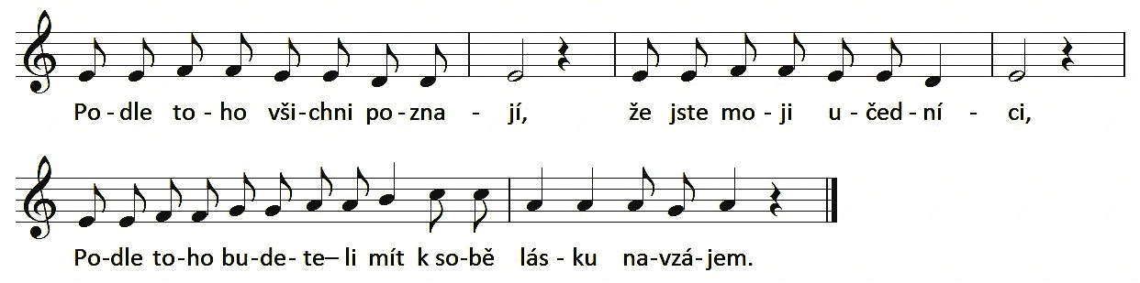
LID:

SBOR: Nové přikázání vám dávám: milujte se navzájem, jak jsem já miloval vás, praví Pán. Podle toho všichni poznají, že jste moji učedníci, budete-li mít k sobě lásku navzájem.
KANTOR: Ježíš řekl svým učedníkům:
LID: Podle toho všichni poznají, že jste moji učedníci, budete-li mít k sobě lásku navzájem.

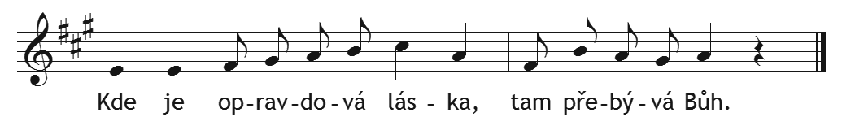
Průvod s dary odpověď lidu vždy předzpívá kantor

LID:

Přijímání odpověď lidu vždy předzpívá kantor

SBOR: Toto je mé tělo, které se za vás vydává.
KANTOR: Vítej, vítej, tělo pře zázračné.
1.KANTOR
2.LID:

SBOR: Toto je mé tělo, které se za vás vydává.
KANTOR: Vítej, vítej, tělo pře zázračné.
1.KANTOR
2.LID:

SBOR: To je mé tělo, které se vydává za vás a za všechny na odpuštění hříchů.
Tento kalich je nová smlouva potvrzená mou krví.
KANTOR / LID: Pozdravena buď krev Jezu Krista.

SBOR: To je mé tělo, které se vydává za vás a za všechny na odpuštění hříchů.
Tento kalich je nová smlouva potvrzená mou krví.
KANTOR / LID: Jíž se nápoj žíznivému chystá.

SBOR: To je mé tělo, to je má krev…

